Perkenalan Dasar Ubuntu bagi Pengguna Windows

Memperkenalkan Sistem Operasi Ubuntu GNU/Linux kepada Pemula Murni dalam Bahasa Indonesia

Ade Malsasa Akbar
<teknoloid@gmail.com>

Creative Commons Attribution-ShareAlike 3.0
https://creativecommons.org/licenses/by-sa/3.0/
Sebuah Buku Elektronik Terbitan Cilsy Fiolution
http://www.linuxku.com

Tentang Buku Ini

Buku ini adalah buku elektronik yang dibuat sebagai versi buku dari artikel aslinya di situs Cilsy dengan alamat http://www.linuxku.com/2016/11/perkenalan-dasar-ubuntu-bagi-pengguna-windows.html yang ditulis dan diterbitkan pada 24 November 2016 oleh Ade Malsasa Akbar. Buku ini dibuat untuk memperluas jangkauan artikel tersebut ke seluruh masyarakat Indonesia terutama mereka yang ingin mempelajari Ubuntu GNU/Linux. Buku ini diharapkan menjadi materi pegangan bagi setiap pemula di Indonesia terutama pengguna Windows yang ingin beralih ke Ubuntu GNU/Linux dalam seluruh aspek perkomputeran yang mungkin baginya. Buku ini telah didesain mudah dicetak ke kertas agar mudah digandakan dan didistribusikan ke seluruh masyarakat Indonesia. Buku ini ditulis dengan LibreOffice Writer 5 di Ubuntu 16.04 LTS.

Lisensi Buku

Buku ini berlisensi Creative Commons Attribution-ShareAlike 3.0 Unported (CC BY-SA 3.0) https://creativecommons.org/licenses/by-sa/3.0/. Artinya buku ini adalah karya cipta yang berlisensi bebas merdeka; setiap penerima salinan buku ini selama melakukan atribusi yang benar dan melisensikan karya dengan lisensi yang sama, berhak untuk menggunakan, membaca, menyalin, menggandakan, mengubah, memodifikasi, mendistribusikan ulang, menjual, mencetak, atau mencampur isi buku ini dengan karya lain.

Penulis Buku Ini

Buku ini ditulis oleh Ade Malsasa Akbar <teknoloid@gmail.com>. Blog pribadi penulis adalah https://malsasa.wordpress.com dan proyek free software penulis adalah http://bengkelubuntu.org.

Tentang Cilsy Fiolution

Cilsy Fiolution adalah perusahaan yang bergerak di bidang pelatihan dan dukungan teknis GNU/Linux profesional di Indonesia. Alamat situs resmi Perusahaan Cilsy adalah http://www.linuxsupports.com dan blog Cilsy http://www.linuxku.com. Alamat kanal Telegram Blog Cilsy adalah https://telegram.me/linuxkudotcom.

Daftar Isi
Perkenalan Dasar Ubuntu bagi Pengguna Windows 1
1. Apa Itu Ubuntu? 3
2. Di Mana Memperoleh Ubuntu? 4
3. Bagaimana Menginstal Ubuntu di Komputer Saya? 5
4. Apakah Ubuntu Kompatibel dengan Hardware Komputer Saya? 6
5. Bagaimana Tampilan Muka Ubuntu? 7
6. Bagaimana Versi Rilis Ubuntu? 9
7. Apakah Ubuntu Punya Aplikasi Office Suite? 10
8. Apa Saja Software Bawaan Ubuntu? 11
9. Apa Saja Software Aplikasi Tersedia di Ubuntu? 12
10. Apa Repositori Pihak Ketiga untuk Ubuntu? 13
11. Apakah Ubuntu Mendukung Pemrograman? 14
12. Apakah Ubuntu Punya Game? 15
13. Apakah Ubuntu Bisa Memutar Audio/Video? 15
14. Bagaimana Menginstal Program di Ubuntu? 16
15. Bagaimana Dukungan Teknis di Ubuntu? 17
16. Apa Kendala Umum Pengguna Ubuntu? 18
17. Apa Saja Sumber Daya di Internet Seputar Ubuntu? 19
18. Apakah Ubuntu Bisa Menjalankan Program Milik Windows? 20
19. Apa Saja Komunitas Ubuntu di Indonesia? 20
20. Apakah Ada Majalah Ubuntu? 21
21. Apa Kelebihan Ubuntu dari Windows? 22
22. Apa Kekurangan Ubuntu dari Windows? 23
Referensi Lanjutan 23

Apabila Anda ingin tahu mengenai Ubuntu, tetapi bingung mulai dari mana, artikel "Perkenalan Dasar Ubuntu bagi Pengguna Windows" ini untuk Anda. Di dalam artikel ini saya jabarkan 20 lebih pertanyaan khas pengguna Windows terhadap Ubuntu, diperbanyak dengan skrinsot, gambar, dan pranala rujukan yang sesuai, mulai dari pengertian, tampilan, instalasi, dukungan teknis, sampai aplikasi dan hardware. Artikel perkenalan ini dikhususkan untuk versi Ubuntu Desktop dan ditargetkan untuk pemula murni yang lebih akrab dengan Windows. Artikel ini disusun selengkap mungkin agar memudahkan setiap pembaca. Semoga Artikel ini bermanfaat. (Ade Malsasa Akbar, teknoloid@gmail.com)
Daftar Isi
- Apa Itu Ubuntu?
- Di Mana Memperoleh Ubuntu?
- Bagaimana Menginstal Ubuntu di Komputer Saya?
- Apakah Ubuntu Kompatibel dengan Hardware Komputer Saya?
- Bagaimana Tampilan Muka Ubuntu?
- Bagaimana Versi Rilis Ubuntu?
- Apakah Ubuntu Punya Aplikasi Office Suite?
- Apa Saja Software Bawaan Ubuntu?
- Apa Saja Software Aplikasi Tersedia di Ubuntu?
- Apa Repositori Pihak Ketiga untuk Ubuntu?
- Apakah Ubuntu Mendukung Pemrograman?
- Apakah Ubuntu Punya Game?
- Apakah Ubuntu Bisa Memutar Audio/Video?
- Bagaimana Menginstal Program di Ubuntu?
- Bagaimana Dukungan Teknis di Ubuntu?
- Apa Kendala Umum Pengguna Ubuntu?
- Apa Saja Sumber Daya di Internet Seputar Ubuntu?
- Apakah Ubuntu Bisa Menjalankan Program Milik Windows?
- Apa Saja Komunitas Ubuntu di Indonesia?
- Apakah Ada Majalah Ubuntu?
- Apa Kelebihan Ubuntu dari Windows?
- Apa Kekurangan Ubuntu dari Windows?
- Referensi Lanjutan

1. Apa Itu Ubuntu?
Ubuntu adalah distribusi GNU/Linux turunan Debian yang dikembangkan oleh Canonical, Ltd. yang dirilis rutin 6 bulan sekali. Ubuntu adalah distribusi GNU/Linux, artinya Ubuntu merupakan sistem operasi komputer (OS) yang utuh dan ditambah Ubuntu memiliki repositori software berjumlah sangat besar di setiap rilisnya. Ubuntu adalah sistem operasi free software dan open source, serta dirilis resmi secara gratis, dengan motto "kemanusiaan untuk semua orang". Dengan demikian sifat Ubuntu adalah free software lisensinya, UNIX-like golongannya, dan komunitas model pengembangannya.
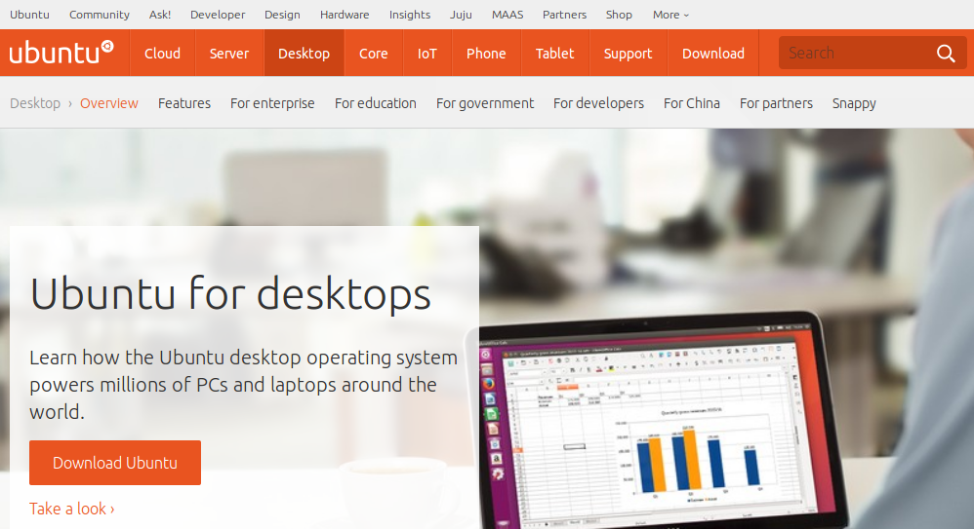
Situs resmi Ubuntu, gambar diambil dari http://ubuntu.com/desktop pada 20 November 2016.
Ubuntu tersedia untuk segala hardware yang mungkin, dimulai dari desktop (PC, laptop), server, sampai mobile (ARM: smartphone, tablet, board). Di dalam praktik lapangan sistem operasi Ubuntu setara dengan UNIX®, Microsoft Windows®, dan Apple OS X®. Simbol Ubuntu adalah the circle of friends, sebuah lingkaran oranye dengan tiga titik putih dengan lengan-lengan putih melingkar di antaranya.

Logo Ubuntu terdiri dari wordmark "ubuntu" dan simbol circle of friends. Logo ini diambil dari https://design.ubuntu.com/brand/ubuntu-logo.
Yang bisa dilakukan pengguna dengan Ubuntu sama dengan Microsoft Windows® atau Apple Mac OS X®. Pengguna bisa menulis dokumen, browsing, kirim email, chatting, memutar audio/video, main games, menginstal aplikasi, bahkan sampai ke rekayasa perangkat lunak, rekayasa jaringan, dan apa pun bidang-bidang lain yang bisa dilakukan dengan komputer.
Keterangan lengkap mengenai Ubuntu tersedia di situs resminya dan di Wikipedia. Alamatnya https://www.ubuntu.com/desktop dan https://en.wikipedia.org/wiki/Ubuntu_(operating_system).

2. Di Mana Memperoleh Ubuntu?
Cara 1: mengunduh ISO. Ubuntu sebagai berkas ISO tersedia di situs resminya dengan alamat halaman unduhan https://www.ubuntu.com/download/desktop. Di situs resmi ini Anda akan ditawari apakah menyumbang donasi uang atau tidak, sebelum mengunduh.
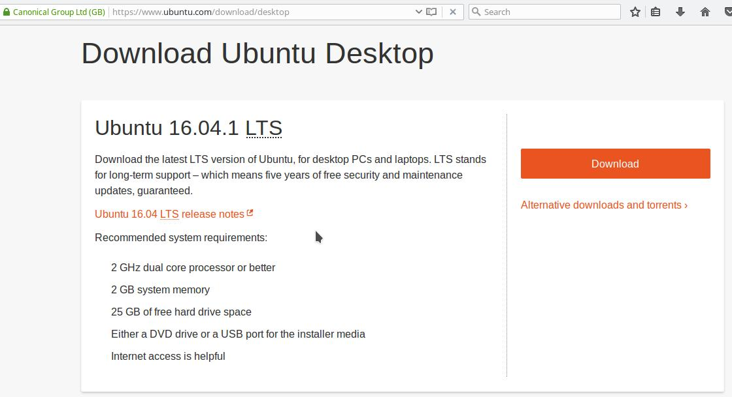
Tampilan halaman unduhan Ubuntu https://www.ubuntu.com/download/desktop
Selain dari situs resminya, Ubuntu tersedia di ribuan tempat lain (tempat itu disebut mirror) di seluruh dunia. Mirror di Indonesia sendiri ada banyak. Salah satu yang paling terkenal adalah mirror dari Universitas Indonesia, http://kambing.ui.ac.id/iso/ubuntu/releases/.
Cara 2: membeli DVD. Tidak semua orang memiliki akses internet. Dan karena Ubuntu adalah free software (berlisensi free software), maka setiap orang yang sudah memegangnya boleh menjualnya (hal ini kebalikan dari proprietary software yang menjualnya berarti melanggar lisensinya). Maka banyak sekali pihak-pihak di Indonesia yang menjual CD atau DVD Ubuntu dengan harga bervariasi mulai 15.000 sampai 50.000 per kepingnya. Bagi Anda yang tidak bisa mengunduh, maka Anda bisa membeli DVD Ubuntu.
Di antara pihak-pihak yang menjual DVD Ubuntu di Indonesia misalnya Cilsy Fiolution , GudangLinux, Juragan Kambing Universitas Indonesia, dan lain-lain. Anda bisa menemukannya dengan mesin pencari internet.

3. Bagaimana Menginstal Ubuntu di Komputer Saya?
Secara umum ada 2 cara instalasi, cara ideal dan kurang-ideal. Anda bisa memilih apakah Windows yang sudah terinstal dihapus-digantikan dengan Ubuntu, atau apakah Ubuntu diinstal berdampingan (dualboot) dengan Windows (Windows dipertahankan, tidak dihapus).
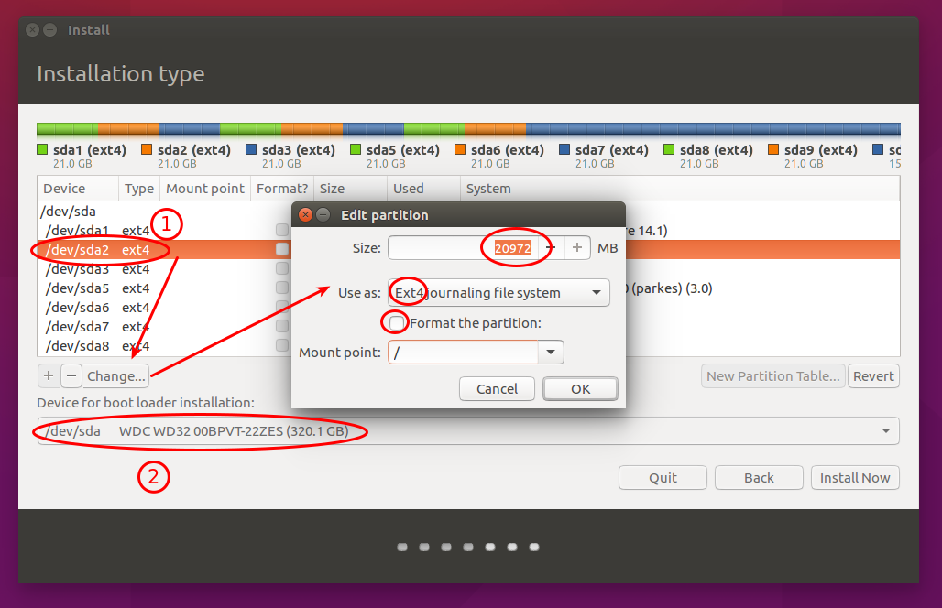
Contoh prosesi instalasi Ubuntu
Cara ideal: singleboot. Cara ini adalah cara yang sama yang dilakukan setiap pengguna Windows yakni menginstal satu OS di satu komputer dan tidak pernah menggantinya. Singleboot Ubuntu artinya menginstal Ubuntu di sebuah komputer yang masih kosong sehingga komputer itu hanya memiliki satu (single) sistem operasi. Ini adalah cara terbaik yang tidak memiliki risiko kehilangan data.
Cara kurang-ideal: dualboot. Cara ini adalah cara yang paling sering dilakukan para pengguna pemula, apakah di PC atau di laptop, dengan sistem operasi Windows tidak dihapus di komputer yang sama. Metode dualboot berarti sistem operasi yang terpasang berjumlah 2 (dual); ketika satu menyala lainnya mati; restart komputer dilakukan untuk berganti OS. Metode dualboot akan memasang program istimewa bernama bootloader di HDD sehingga setiap kali booting pengguna akan memilih salah satu dari dua OS (maka itu metodenya disebut dualboot). Metode ini saya sebut kurang-ideal karena punya risiko salah format partisi*.
Linuxku.com telah menyediakan panduan instalasi Ubuntu langkah per langkah di sini http://www.linuxku.com/2016/08/panduan-instalasi-ubuntu-1604-lts.html.
*) Catatan: alasan lainnya saya menyebut kurang-ideal adalah pengguna Windows sendiri umumnya singleboot Windows, bahkan di banyak komputer masing-masingnya singleboot Windows. Di banyak keadaan, bahkan pengguna Windows membeli komputer baru untuk bisa memakai Windows. Ini adalah metode yang ideal, dan idealnya Ubuntu juga diperlakukan seperti itu. Mengapa Ubuntu harus diperlakukan berbeda?

4. Apakah Ubuntu Kompatibel dengan Hardware Komputer Saya?
Pada praktik lapangannya, secara umum, pengguna yang menginstal Ubuntu hanya menginstal satu keping DVD Ubuntu satu kali, tanpa menginstal CD driver tambahan apa pun, dan seluruh device hardware dikenali otomatis oleh sistem. Ini diakibatkan oleh kemampuan istimewa dari kernel Linux® yang merupakan salah satu komponen internal sistem Ubuntu. Jawaban atas pertanyaan kompatibilitas ini saat ini secara umum adalah ya dan bisa dibuktikan.
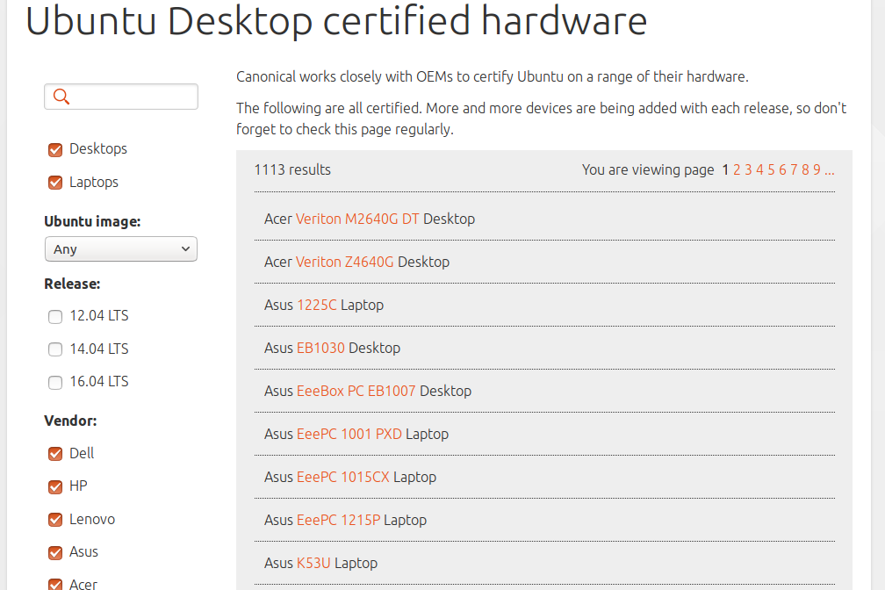
Tampilan halaman daftar hardware tersertifikasi resmi dari alamat https://certification.ubuntu.com/desktop.
Apabila Anda menginginkannya (kendati bagi pengguna Windows umumnya ini tidak perlu), keterangan mengenai kompatibilitas hardware dengan Ubuntu bisa Anda peroleh dari banyak sumber di internet. Di antaranya adalah:
- Daftar laptop kompatibel resmi dari Canonical: https://certification.ubuntu.com/desktop
- Daftar printer dan scanner yang kompatibel GNU/Linux disertai tutorial instalasi: http://hardwareubuntu.wordpress.com
- Buku Data Laptop Kompatibel GNU/Linux: tersedia di GitHub, Internet Archive, dan mirror Aliterm, dan mirror FUI. Hubungi saya di teknoloid@gmail.com bila Anda punya pertanyaan tentang buku ini.
Keterangan mengenai kernel Linux® bisa dibaca di internet, di antaranya:
- Foldoc: http://foldoc.org/linux
- Wikipedia: https://en.wikipedia.org/wiki/Linux_kernel
- Proyek GNU: https://www.gnu.org/gnu/linux-and-gnu.html

5. Bagaimana Tampilan Muka Ubuntu?

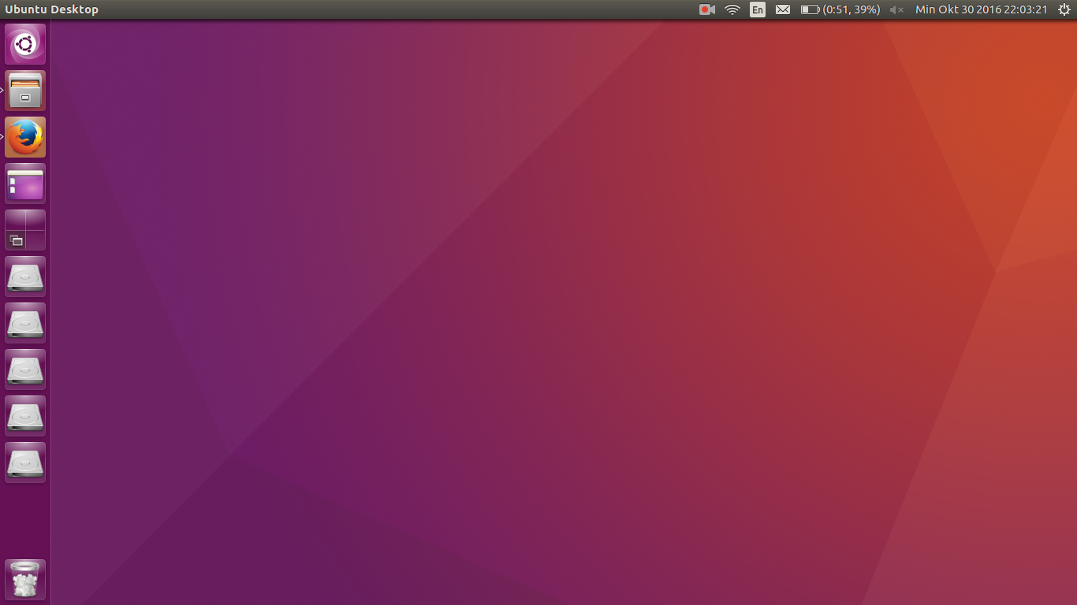
Gambar di atas adalah tampilan muka Ubuntu versi 16.04. Oleh developernya, tampilan ini diberi nama Unity. Ciri tampilan muka Ubuntu adalah sebuah panel hitam horizontal di atas, panel vertikal di sisi kiri, dengan wallpaper menutup area layar sisanya. Ciri interaktif tampilan muka Ubuntu adalah menunya bisa dibuka-tutup dengan tombol Windows (Super key) di keyboard.
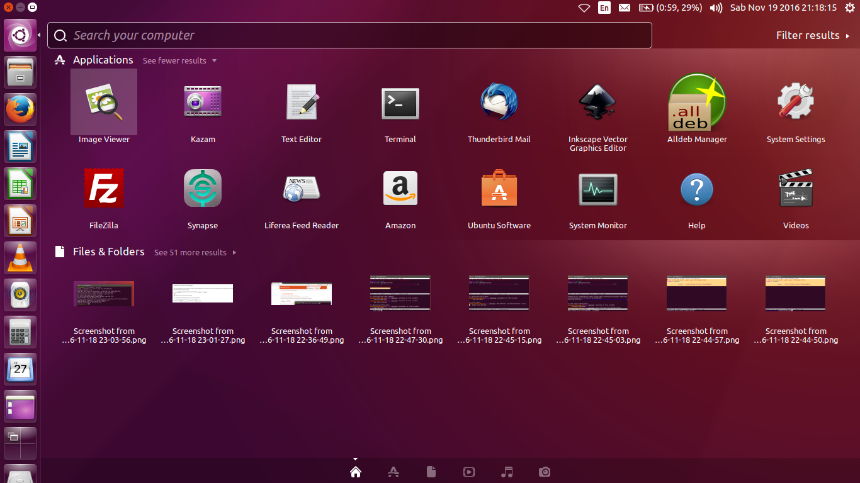
Gambar di atas adalah tampilan menu Ubuntu yang menyajikan kotak pencarian dan ikon-ikon aplikasi terinstal. Tampilan menu Ubuntu memenuhi seluruh area layar karena didesain agar selain di desktop, bisa juga bekerja di perangkat layar sentuh. Di dalam menu Ubuntu, pengguna bisa mencari aplikasi, berkas (file), folder (directory), audio, video, dan lain-lain.
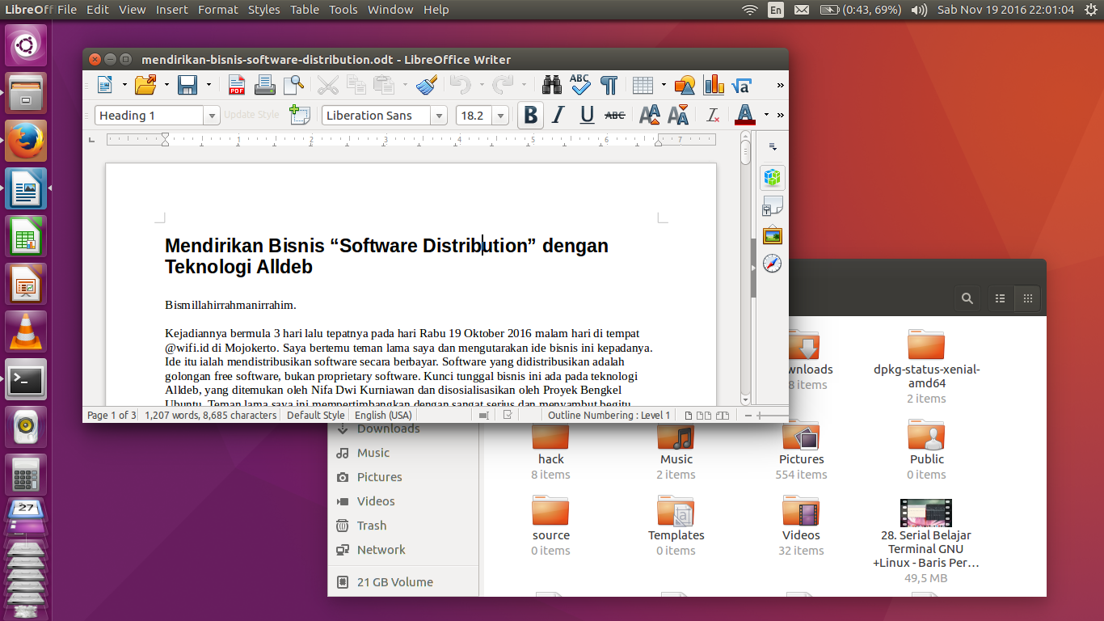

Gambar di atas adalah tampilan muka desktop Ubuntu ketika dua program sedang berjalan yakni LibreOffice Writer dan Nautilus File Manager.

6. Bagaimana Versi Rilis Ubuntu?
Ubuntu pertama kali dirilis pada tahun 2004 dengan versi pertamanya 4.10 Warthy Warthog dan versi terbarunya pada tahun 2016 sekarang 16.10 Yakkety Yak. Rilis-rilis Ubuntu dibagi 2 versi menurut waktu dukungannya, yaitu reguler dan LTS, dengan rincian Ubuntu reguler dirilis setiap 6 bulan sekali dengan masa dukungan 9 bulan (contoh reguler: 16.10) dan Ubuntu LTS dirilis setiap 2 tahun sekali dengan masa dukungan 5 tahun (contoh LTS: 16.04). Selama masa dukungan berlaku, maka pengguna memperoleh akses instal aplikasi, upgrade aplikasi, dan security updates secara resmi dari developer Ubuntu. Setelah masa dukungan habis, versi tersebut disebut EOL, dan pengguna tidak memperoleh ketiga hal itu lagi dan repositori versi tersebut juga tidak aktif lagi (dengan kata lain, harus upgrade ke versi yang didukung).
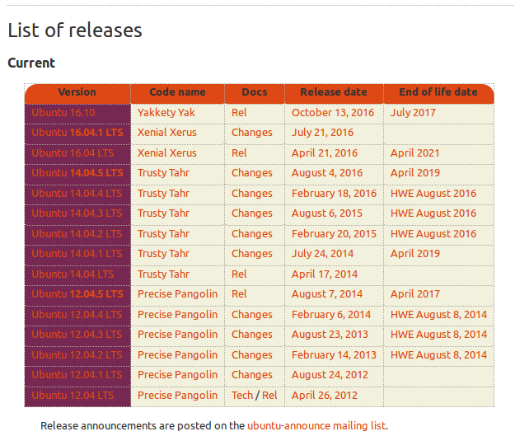
Pada 19 November 2016 ketika tulisan ini disusun, versi-versi Ubuntu yang masih aktif (belum EOL) ialah 12.04 Precise Pangolin, 14.04 Trusty Tahr, 16.04 Xenial Xerus, dan 16.10 Yakkety Yak. Pada saat ini pengguna yang ingin memakai, boleh memilih salah satu versi Ubuntu yang disebutkan ini untuk diinstal. Versi Ubuntu yang akan datang ialah 17.04 Zapty Zepus yang direncanakan rilis tahun 2017.
Keterangan lengkap mengenai semua rilis Ubuntu tersedia resmi di Wiki Ubuntu dan di Wikipedia. Alamatnya adalah https://wiki.ubuntu.com/Releases dan https://en.wikipedia.org/wiki/List_of_Ubuntu_releases.

7. Apakah Ubuntu Punya Aplikasi Office Suite?
Punya. Ubuntu membawa LibreOffice di dalam setiap rilisnya. LibreOffice adalah sebundel perangkat lunak office suite berlisensi free software yang berfitur lengkap word processor (Writer), spreadsheet (Calc), presentation (Impress), math equation editor (Math), drawing (Draw), dan database (Base). LibreOffice mendukung penuh format dokumen dari standar OpenDocument Format yakni .odt, .ods, .odp. LibreOffice juga mendukung format dokumen Microsoft baik format lawasnya (.doc .xls .ppt) maupun format OOXML (.docx .xlsx .pptx). LibreOffice adalah software karya organisasi The Document Foundation yang dikerjakan bersama komunitas secara gotong royong.
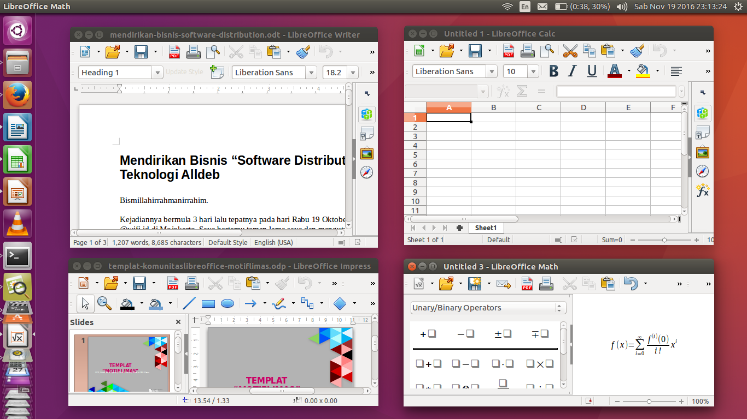
Salah satu artikel yang menjelaskan detail manfaat memakai OpenDocument Format dan perangkat lunak LibreOffice ada di https://linuxdreambox.wordpress.com/2016/01/10/support-open-document-format.
Buku-buku elektronik (ebooks) panduan LibreOffice dalam Bahasa Indonesia sudah ditulis oleh masyarakat Indonesia, baik secara gotong royong (kolaborasi) maupun bersendirian. Buku-buku itu bisa diperoleh sebagai berikut.
- Buku Mari Mengenal LibreOffice https://ubupediaindonesia.wordpress.com/2016/08/11/rilis-ebook-mari-mengenal-libreoffice
- Buku Lebih Dekat Dengan LibreOffice Writer https://ubupediaindonesia.wordpress.com/2016/10/30/buku-lebih-dekat-dengan-libreoffice-writer-dirilis
- Buku BisaOOO Writer Mirror UNDIP
- Buku BisaOOO Calc Mirror UNDIP
- Buku BisaOOO Math Mirror UNDIP
- Buku Cerdas Menyusun Tugas Akhir dengan LibreOffice Mirror UNDIP
- Kumpulan ebook berbahasa Indonesia mengenai LibreOffice https://bermigrasi.wordpress.com/ebook

8. Apa Saja Software Bawaan Ubuntu?
Ubuntu secara default telah membawa banyak aplikasi berdasarkan kategori-kategori berikut. Kategori ini ditulis berdasarkan keadaan sesungguhnya di versi 16.04.
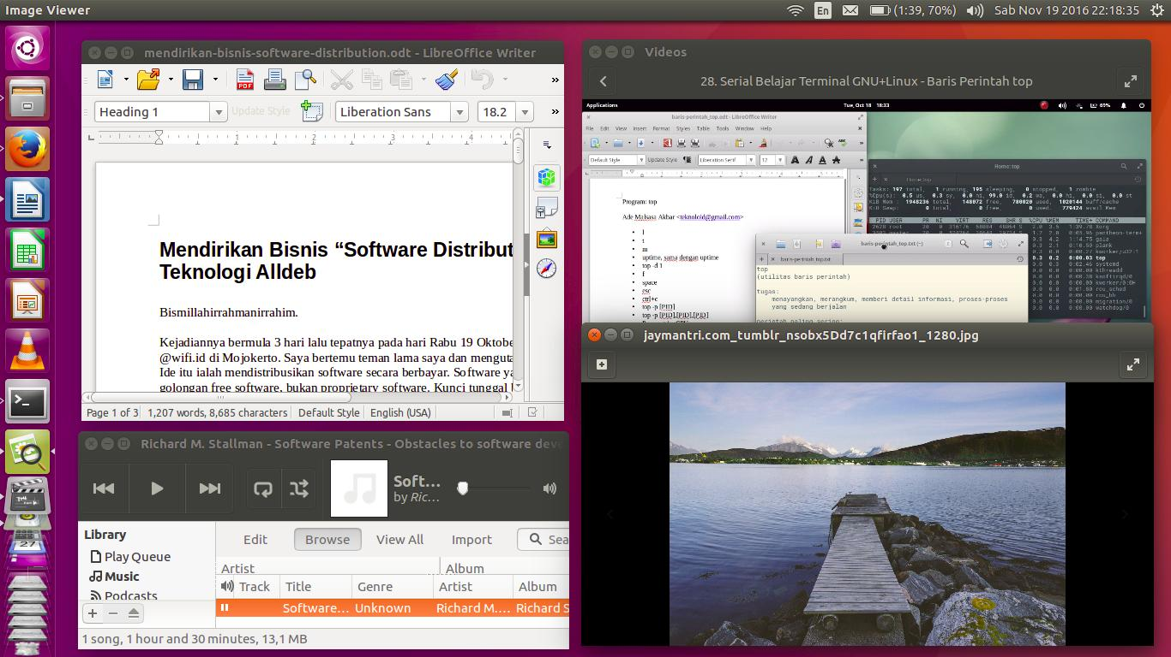
Ubuntu 16.04 menampilkan aplikasi LibreOffice Writer, Totem Video Player, GNOME Image Viewer, dan Rhythmbox Audio Player sedang berjalan di desktop (urutan searah jarum jam)

- Office suite: LibreOffice.
- Web browser: Mozilla Firefox.
- Email client: Thunderbird.
- Word processor: LibreOffice Writer.
- Spreadsheet: LibreOffice Calc.
- Presentation: LibreOffice Impress.
- PDF reader: GNOME Evince.
- Audio codec: OGG.
- Video codec: OGV, WEBM.
- Audio player: Rhythmbox.
- Video player: VLC.
- File-Compression/Archive management: File Roller.
- Image viewer: GNOME Eye.
- Calendar: GNOME Calendar.
- Backup management: DejaDup
- Text editor: Gedit, Vim.
- Disk management: Disk Utility.
- Disk-space examiner: GNOME Baobab
Daftar nama software tersebut di atas hanyalah yang ada di dalam instalasi OS Ubuntu, belum termasuk software yang tersedia di repositori resminya.

9. Apa Saja Software Aplikasi Tersedia di Ubuntu?
Lanjutan dari aplikasi yang tersedia secara bawaan adalah aplikasi yang tersedia di repositori resmi (artinya, tidak secara bawaan terinstal). Bagi Ubuntu versi 16.04 pada saat tulisan ini ditulis, tersedia 80.000 lebih nama paket software yang ada di repositori resmi Ubuntu. Ini artinya pengguna versi 16.04 bisa mencari dan menginstal lebih dari 80.000 pilihan software di Ubuntu miliknya secara resmi. Semua software yang didistribusikan kepada pengguna dalam repositori Ubuntu bisa diinstal secara gratis tanpa membayar biaya langganan kepada Canonical.
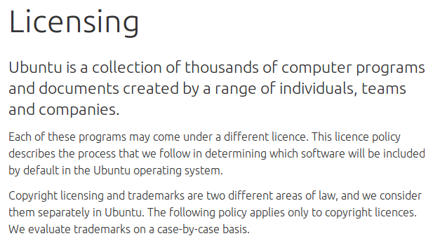
Pernyataan resmi bahwa Ubuntu berisi/mendistribusikan ribuan program. Gambar ini diambil dari https://www.ubuntu.com/about/about-ubuntu/licensing.
Pada praktiknya bagi pengguna Ubuntu seluruh kebutuhan komputasi mereka telah tercukupi semuanya dengan isi repositori Ubuntu ini mulai dari multimedia, dokumen, pendidikan, sains, rekayasa komputer, jaringan komputer, sampai rekayasa perangkat lunak dan bidang-bidang lainnya. Hal ini setara dibanding pengguna Windows yang bisa menginstal software satu per satu dari sumber yang berbeda-beda dan mempelajarinya selama kurun waktu tertentu. Bedanya adalah semua software* di repositori Ubuntu bisa diinstal secara gratis dan legal (penguna tidak melanggar lisensi) sehingga bagi banyak kalangan (terutama instansi/perusahaan) hal ini sangat menguntungkan secara ekonomi.
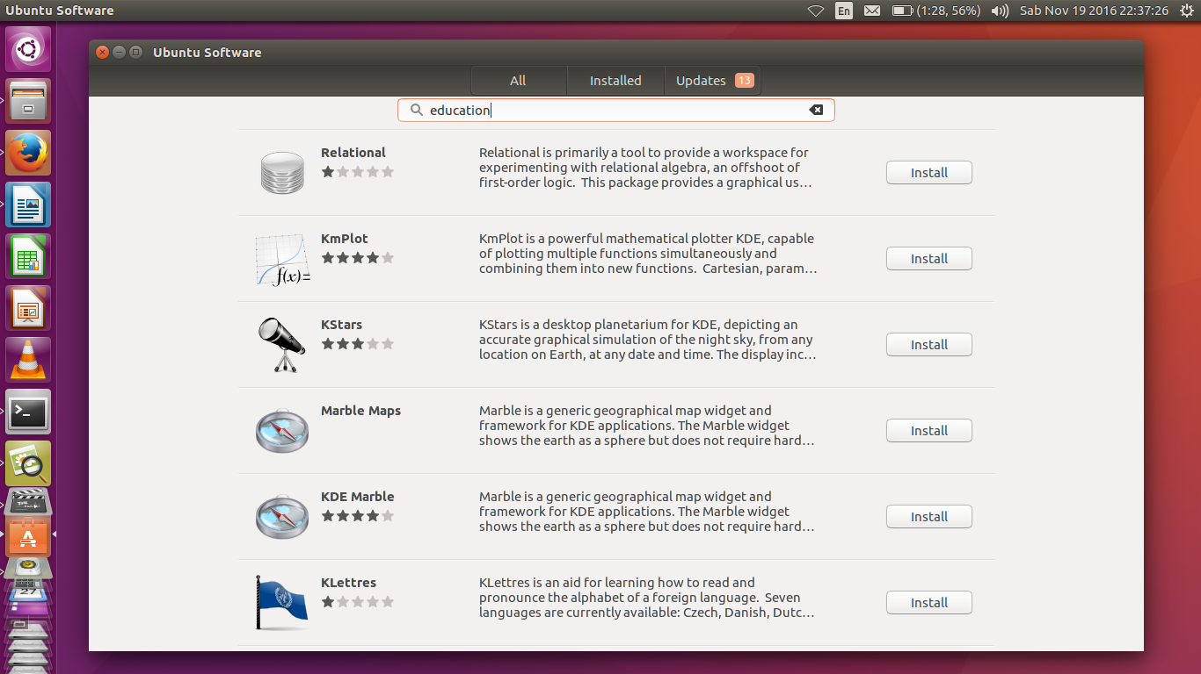
Gambar di atas adalah Ubuntu Software Center menampilkan daftar pilihan software yang bisa diinstal untuk kata kunci "education" (edukasi, pendidikan). Demikian caranya untuk mengetahui daftar aplikasi yang Anda inginkan dari repositori Ubuntu yang jumlah isinya sangat besar itu.
*) Mayoritas program di dalam repositori Ubuntu adalah free software (perangkat lunak bebas) yang konsekuensinya bebas didistribusikan apakah itu gratis maupun berbayar. Pihak Canonical memilih menggratiskan isi repositori mereka. Faktanya, beberapa software di dalam repositori Ubuntu adalah nonfree software (perangkat lunak tidak bebas) walaupun mereka juga gratis tetapi nonfree software telah dikritisi oleh Free Software Foundation.

10. Apa Repositori Pihak Ketiga untuk Ubuntu?
Secara umum instalasi program Ubuntu yang dianjurkan adalah dari repositori resmi saja. Namun pada praktik lapangan, tersedia sangat banyaknya program yang bagus yang tidak tersedia di repositori resmi, dari repositori pihak ketiga. Praktik yang umum terjadi misalnya apabila versi program GIMP di repositori resmi hanya mencapai X.A, sedangkan developer GIMP asli sudah merilis versi X.Z, maka pengguna Ubuntu biasa mencari suatu repositori pihak ketiga yang menyediakan versi X.Z terbaru. Praktik lainnya lagi misalnya ketika suatu software tidak tersedia sama sekali di repositori resmi, contohnya Atom Text Editor, maka pengguna mencari repositori pihak ketiga yang menyediakannya. Begitu seterusnya.
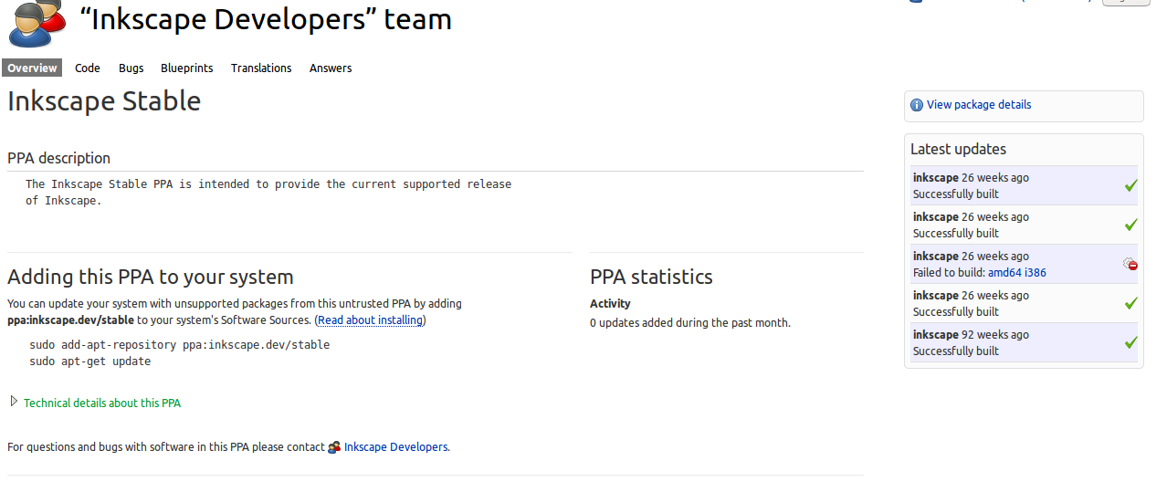
Halaman PPA untuk software Inkscape, dibuat oleh Inkscape Developers Team, pengguna Ubuntu menginstal Inkscape terbaru darinya (apabila versi Inkscape di repositori resmi belum yang terbaru). Gambar ini diambil dari alamat https://launchpad.net/~inkscape.dev/+archive/ubuntu/stable.
Canonical telah memfasilitasi repositori pihak ketiga ini sejak awal dengan layanan Launchpad (https://launchpad.net). Istilah untuk setiap repositori pihak ketiga di dalam Launchpad adalah Personal Package Archive (disingkat PPA). Sistemnya ialah siapa saja bisa mengunggah source code dari perangkat lunak yang mau didistribusikan, lalu mesin Launchpad akan mengubah source code itu menjadi paket binary yang siap diinstal bagi semua pengguna Ubuntu. Pengguna akhir hanya perlu alamat dari PPA tersebut untuk menginstal software yang didistribusikan olehnya. Jadi pada praktik lapangannya, ada PPA untuk GIMP, ada PPA untuk Inkscape, ada PPA untuk Atom, ada PPA untuk program-program lain yang masing-masing dikelola oleh perorangan atau tim yang berbeda-beda. Pengguna Ubuntu sering kali mencari PPA untuk program kesukaannya, bahkan ada yang punya hobi mengoleksi PPA dan mengelolanya.

11. Apakah Ubuntu Mendukung Pemrograman?
Ya. Ubuntu secara default sudah membawa kompiler dan interpreter berbagai bahasa pemrograman yang siap digunakan langsung menghasilkan software. Di antara kompiler dan interpreter yang merupakan bawaan Ubuntu pada versi 16.04 adalah GNU gcc (bahasa C dan C++), Python (bahasa Python), GNU bash (bahasa shell), GNU awk (bahasa AWK), GNU as (bahasa assembly), Ruby (bahasa Ruby), dan Perl (bahasa Perl). Jadi sebuah iso Ubuntu 16.04 itu sudah mengandung dukungan semua bahasa tersebut. Ini berbeda dari Windows, karena tidak satu pun dukungan untuk yang disebut di atas sudah menjadi bawaan di Windows.
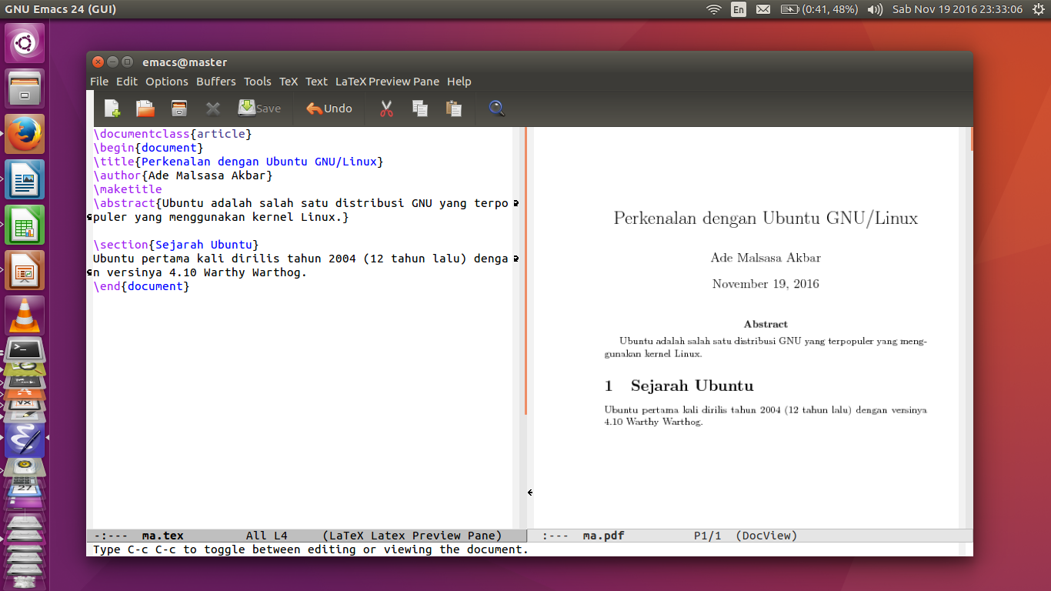
GNU Emacs
Gambar di atas memperlihatkan GNU Emacs, sebuah program penyunting teks legendaris, sedang menyunting dan mempratayangkan dokumen LaTeX di satu jendela yang sama.
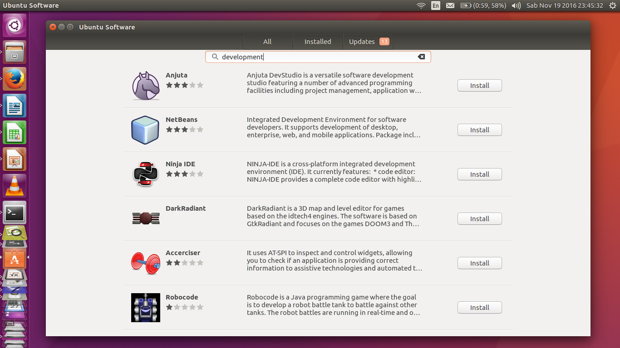
Ubuntu Software Center menampilkan daftar aplikasi pendukung pemrograman siap instal
Di repositori Ubuntu tersedia begitu banyak perangkat lunak pendukung pemrograman dari semua golongan; apakah dari golongan pustaka (library), kompiler, interpreter, text editor, integrated development environment, sampai framework dan infrastruktur. Sedikit di antara mereka yang dapat disebutkan di sini ialah Apache & MySQL (infrastruktur), PHP & Pascal & Java & Vala & BASIC (dukungan bahasa), Qt & GTK+ & WxWidgets & Mono (framework), ditambah lagi IDE seperti Netbeans, Eclipse, Qt Creator, Eric, KDevelop, Codelite, Codeblocks, Geany, dan lain-lain. Ini masih belum termasuk bahasa-bahasa lain yang tersedia lengkap di repositori Ubuntu.
Keterangan lengkap mengenai dukungan Ubuntu terhadap pemrograman tersedia di wiki Ubuntu https://help.ubuntu.com/community/PowerUsersProgramming.

12. Apakah Ubuntu Punya Game?
Sebagai platform perangkat lunak bebas, Ubuntu di setiap versi telah menyediakan banyak games yang berlisensi bebas di repositorinya. Ada games bertampilan 3D, ada yang 2D, dan pula ada yang berbasis teks. Faktanya, Ubuntu saat ini juga memberikan fasilitas Steam dari Valve yang memberikan banyak games baik gratis atau berbayar (yang berlisensi proprietary).
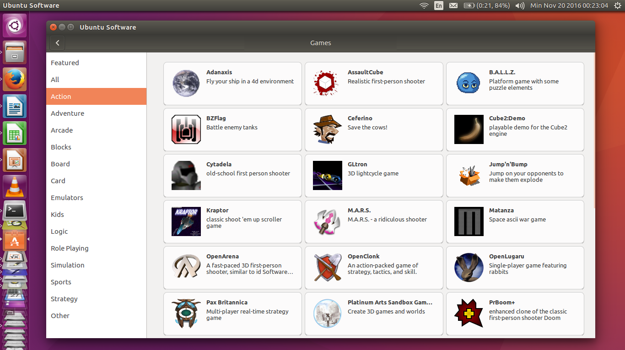
Gambar di atas ialah Ubuntu Software Center mempertunjukkan pilihan games dari kategori Action yang tersedia dari repositori resmi.

13. Apakah Ubuntu Bisa Memutar Audio/Video?
Bisa untuk audio dan video yang berformat bebas-terbuka seperti OGG dan WEBM. Ubuntu akan membuka audio di Rhythmbox dan video di Totem. Untuk format tidak bebas-tertutup seperti MP3, AAC, MP4, dan FLV, Ubuntu tidak mendukung secara bawaan, tetapi pengguna bisa menginstal program tambahan untuk menikmatinya. Contoh program yang dapat diinstal misalnya GStreamer atau VLC.
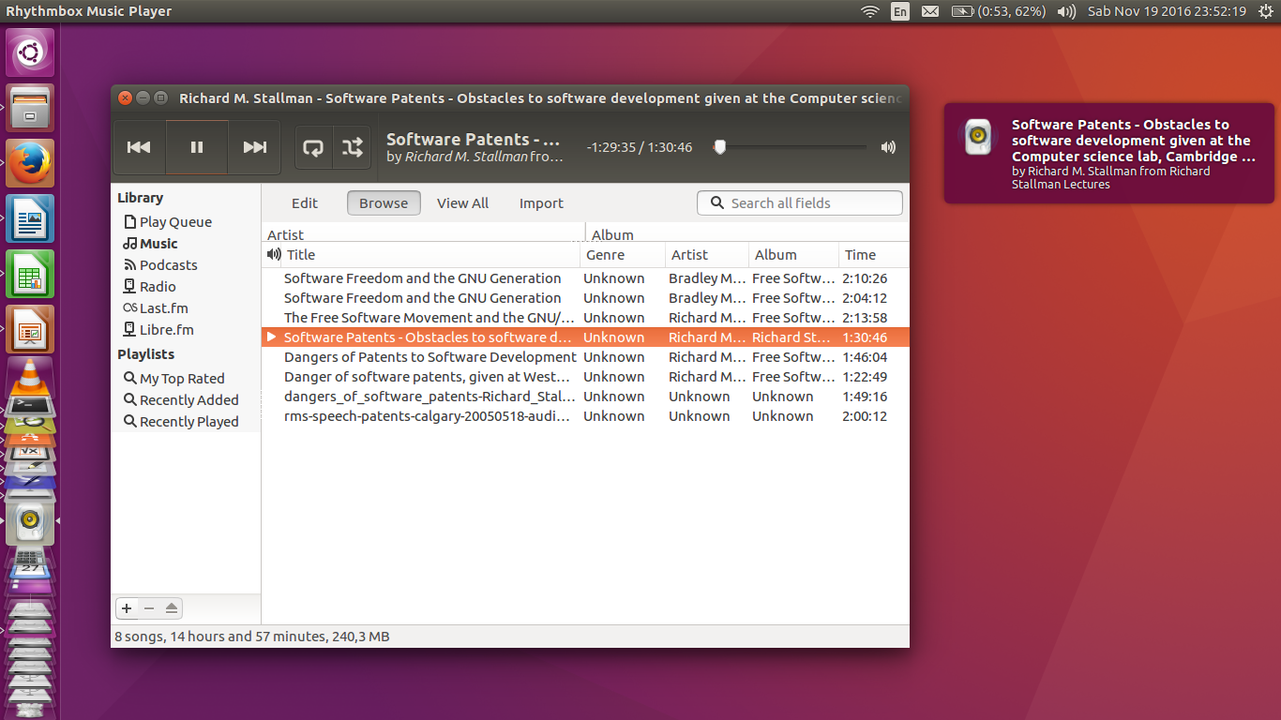
Gambar di atas mempertunjukkan Ubuntu bisa langsung memutar audio berformat .ogg dengan program Rhythmbox tanpa instalasi program tambahan.

14. Bagaimana Menginstal Program di Ubuntu?
Metode instalasi program di Ubuntu diatur oleh sistem manajemen paket (Inggris: package management system) yang terdiri dari program manajer paket di sistem Ubuntu (lokal) dan repositori yang tersedia di internet (nonlokal). Pada praktik lapangannya, pengguna Ubuntu selalu online untuk menginstal suatu software aplikasi dari repositori (catatan: ini seperti pengalaman pengguna Android atau iOS yang menginstal dari software store). Dengan kata lain, instalasi program di Ubuntu selalu membutuhkan internet. Manfaat dari hal ini adalah keamanan pengguna terjamin, keteraturan sistem pengguna terjaga, serta kemudahan memperoleh software apa saja di sisi pengguna maksimal.
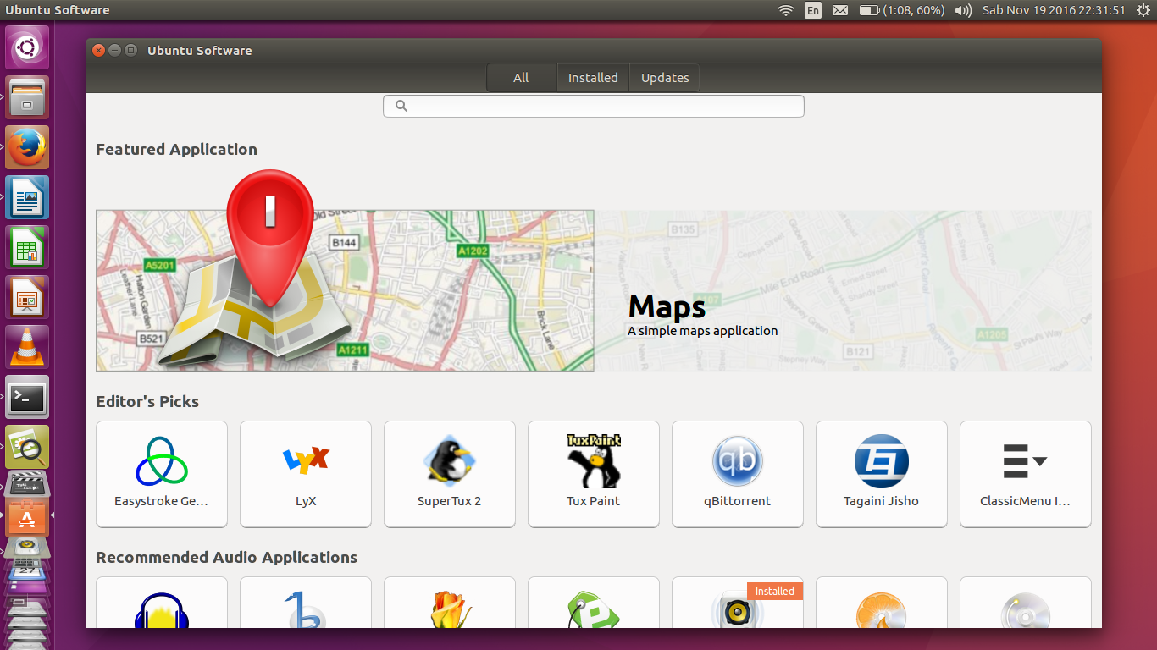
Manajer paket di Ubuntu terbagi menjadi 2 macam. Ada manajer paket untuk pengguna pemula seutuhnya (yakni Ubuntu Software Center) dan ada yang untuk pengguna menengah (yakni dpkg dan apt di konsol). Gambar di atas adalah Ubuntu Software Center menawarkan daftar aplikasi yang dapat diinstal dari repositori. Apabila Anda pernah menginstal software di Android dengan Play Store atau di iOS dengan App Store, Anda tidak akan asing dengan Ubuntu Software Center karena prinsipnya sama.
Bandingkan dengan Windows: pada praktik lapangan di Windows, pengguna mengunduh suatu paket software dari suatu website di internet lalu menginstalnya dengan double click di komputernya. Apabila ada 10 software maka pengguna mengunduh paket dari 10 website berbeda (di Ubuntu, 10 software diinstal dari 1 tempat yang sama). Ini tidak terjadi di Ubuntu dan memang ini bukan metode resmi sistem manajemen paket Ubuntu (catatan: GNU/Linux yang lain juga seperti ini). Risiko dari praktik pengguna Windows ini adalah pengguna rentan terserang malware atau virus, karena paket tidak diunduh dari satu sumber terpusat yang terpercaya.
Kumpulan referensi berbahasa Indonesia mengenai sistem manajemen paket Ubuntu untuk pemula sebagai berikut.
- Serial panduan manajemen paket Ubuntu: Seri 1, Seri 2, Seri 3, Seri 4, Seri 5, Seri 6, Seri 7, Seri 8, Seri 9, Seri 10, Seri 11
- Video manajemen paket Ubuntu: Fondasi Dasar, Synaptic & GDebi, Instalasi Offline, Metode Memperoleh Dependensi, Memahami Isi Sebuah Paket

15. Bagaimana Dukungan Teknis di Ubuntu?
Dukungan teknis (Inggris: technical support) di platform Ubuntu terbagi 2 jenis, yakni dukungan komunitas dan dukungan resmi.
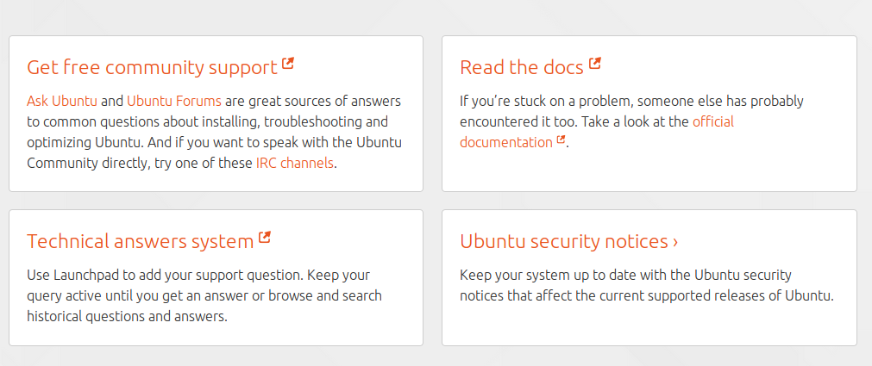
https://www.ubuntu.com/support/community-support
Dukungan komunitas artinya pertanyaan dan keluhan apa saja disampaikan pengguna kepada komunitas dan ditangani oleh komunitas pula. Hal ini adalah metode yang paling sering ditempuh setiap pengguna Ubuntu pemula, karena gratis, gampang, dan tersedia sangat ramai di internet. Contoh dukungan teknis jenis ini adalah tanya jawab di media sosial antara pengguna pemula dan pengguna ahli. Perlu diketahui bahwa Ubuntu merupakan distro GNU/Linux dengan ukuran komunitas yang sangat besar.
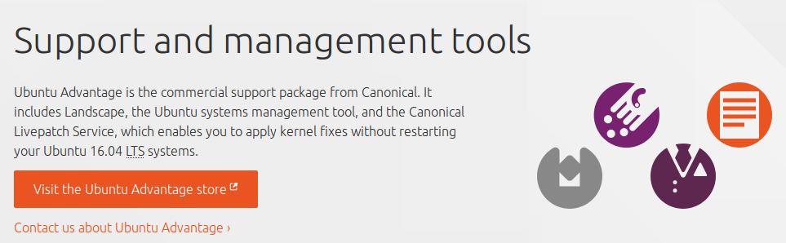
https://www.ubuntu.com/support
Dukungan resmi artinya pertanyaan dan keluhan apa saja disampaikan pengguna kepada Canonical dan ditangani oleh Canonical pula. Dukungan ini tidak gratis, melainkan berbayar. Dukungan resmi ini sesuai untuk perusahaan, korporasi, instansi resmi, atau pemerintahan yang membutuhkan solusi profesional untuk setiap kebutuhannya. Dukungan berbayar ini dinamakan Ubuntu Advantage. Dukungan berbayar dari Canonical ini tersedia di https://buy.ubuntu.com.
Di luar dua pilihan itu, masih ada lagi dukungan teknis yang berbayar namun diberikan oleh pihak profesional selain Canonical. Yang seperti ini banyak sekali, misalnya dari perusahaan training atau yang memang bergerak di bidang dukungan teknis GNU/Linux.

16. Apa Kendala Umum Pengguna Ubuntu?
Kendala umum pengguna Ubuntu secara umum dibagi menjadi 2, yaitu kendala nonteknis dan kendala teknis.
Kendala nonteknis yang terbesar adalah bahwa secara alamiah Ubuntu itu free software, sementara masyarakat secara umum tidak mengenal free software. Free software adalah setiap perangkat lunak yang membebaskan pengguna dari kekuasaan vendor, oleh karena itu pengguna bebas dalam hal USE, STUDY, MODIFY, dan SHARE secara utuh menyeluruh tanpa batasan. Sifat free software ini secara otomatis membuat Ubuntu mendukung ekosistem free software pula, yang konsekuensinya secara langsung menolak/berkebalikan dengan proprietary software. Maka kendala yang biasa muncul adalah keluhan-keluhan pengguna ketika gagal mengambil manfaat dari segala hal yang sifatnya proprietary, bermasalah paten, atau berasal dari vendor proprietary.
Kendala teknis yang terbesar adalah bahwa secara alamiah pula Ubuntu itu bersifat UNIX-like yang secara otomatis satu keluarga dengan UNIX*. Ubuntu tidak satu keluarga dengan Windows. Yang menjadi masalah adalah mayoritas masyarakat pengguna desktop tidak menyadari bahwa Windows yang selama ini digunakannya, sama sekali bukan UNIX-like dan tidak pernah menjadi keluarga UNIX. Pengguna pemula cenderung memaksakan bahwa Ubuntu harus seperti Windows, atau mengira Ubuntu adalah platform yang minoritas, padahal jika dihitung dengan jujur sebetulnya justru platform Windows itu yang bersendirian keluar dari lingkaran UNIX. Sistem operasi yang terdekat saja hampir semuanya keluarga UNIX: Apple OS X itu UNIX®, Android itu UNIX-like, iOS juga UNIX-like, BSD itu UNIX-like, BlackBerry OS juga UNIX-like, bahkan sistem PlayStation 4 dinyatakan UNIX-like oleh Wikipedia, yang sederhananya dunia ini dipenuhi oleh sistem operasi UNIX-like, dan hanya Windows saja yang bukan UNIX-like. Maka kendala yang sering muncul adalah ketika pengguna memaksakan sifat Windows untuk dimiliki oleh Ubuntu.

17. Apa Saja Sumber Daya di Internet Seputar Ubuntu?
Sumber daya (Inggris: resources) adalah istilah umum untuk segala macam informasi, berita, data, panduan dan tutorial, dokumentasi, dan manual, bagi sebuah sistem operasi. Terdapat sangat banyak sumber daya di internet untuk Ubuntu, apakah bentuknya teks, audio, video, atau bahkan software. Di antara sekian banyak sumber daya yang bisa dikonsumsi pembaca ialah:
- Wiki resmi Ubuntu: http://wiki.ubuntu.com
- Help resmi Ubuntu: http://help.ubuntu.com
- Forum web resmi Ubuntu: http://ubuntuforums.org
- Forum QA resmi Ubuntu: http://askubuntu.com
- OMG! Ubuntu (nonresmi): http://omgubuntu.co.uk
- Webupd8 (nonresmi): http://webupd8.org
- UbuntuBuzz (nonresmi): http://ubuntubuzz.com
- dan lain-lain
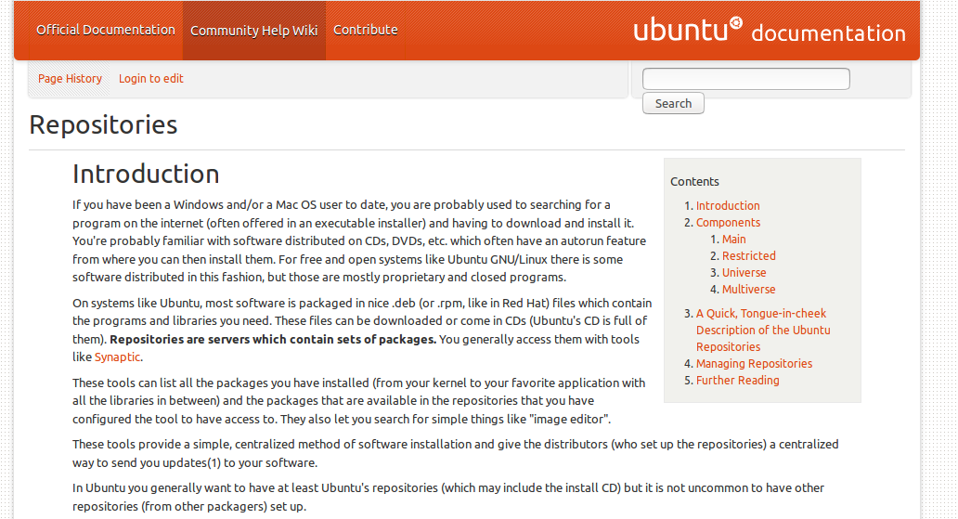
Salah satu halaman dari Help resmi Ubuntu menampilkan penjelasan mengenai "repositori". Gambar diambil dari https://help.ubuntu.com/community/Repositories.
Sumber daya yang berbahasa Indonesia juga sangat banyak tersedia. Di antaranya adalah:
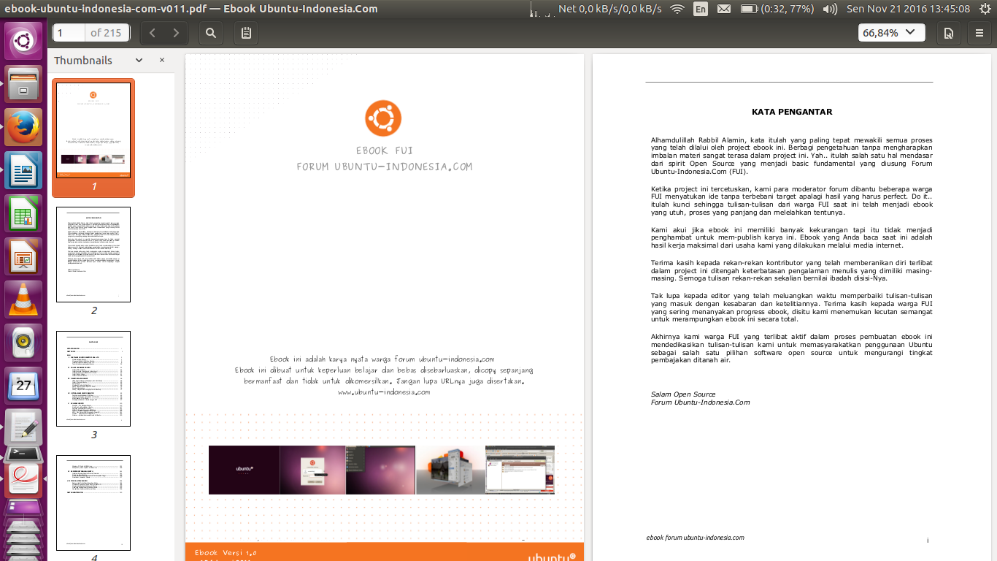
Buku Ebook Forum Ubuntu-Indonesia.com V1.0

- Planet Ubuntu-ID, kumpulan terpusat dari puluhan pengguna Ubuntu mahir dari Indonesia
- Ebook Forum Ubuntu-Indonesia.com V1 (pdf), mirror oleh sasjend.wordpress.com (terima kasih banyak). Ebook ini saya rekomendasikan bagi setiap pembaca pemula.
- Situs Linuxku.com, situs yang sedang Anda baca ini.
- Halaman Ubuntu dari Blog Taryo, mengumpulkan puluhan sumber daya di satu tempat mengenai Ubuntu.
- TahuTek.net, blog Indonesia yang berfokus pada Ubuntu.
- Halaman PDF dari blog Malsasa, mengumpulkan puluhan sumber daya berformat pdf di satu tempat untuk pemula Ubuntu.
- Halaman Ebook dari blog Bermigrasi GNU/Linux, mengumpulkan puluhan sumber daya berformat pdf di satu tempat untuk pengguna Windows yang migrasi ke Ubuntu. Sudah termasuk ebook desain grafis dan LibreOffice.
- Halaman Panduan Teknis dari blog Bermigrasi GNU/Linux, mengumpulkan puluhan sumber daya web/blog mengenai teknik instalasi Ubuntu baik singleboot maupun dualboot.
- dan lain-lain.

18. Apakah Ubuntu Bisa Menjalankan Program Milik Windows?
Apakah software aplikasi Anda kompatibel dengan Ubuntu? Apakah program seperti Adobe Photoshop*, Microsoft Office*, CorelDRAW*, Google SketchUp*, bisa dijalankan di Ubuntu? Faktanya, mereka bisa dijalankan di Ubuntu melalui perantara program Wine. Keterangan lengkap nama-nama program khusus Windows yang bisa dijalankan oleh Wine di atas GNU/Linux bisa dibaca di WineHQ Database https://appdb.winehq.org.
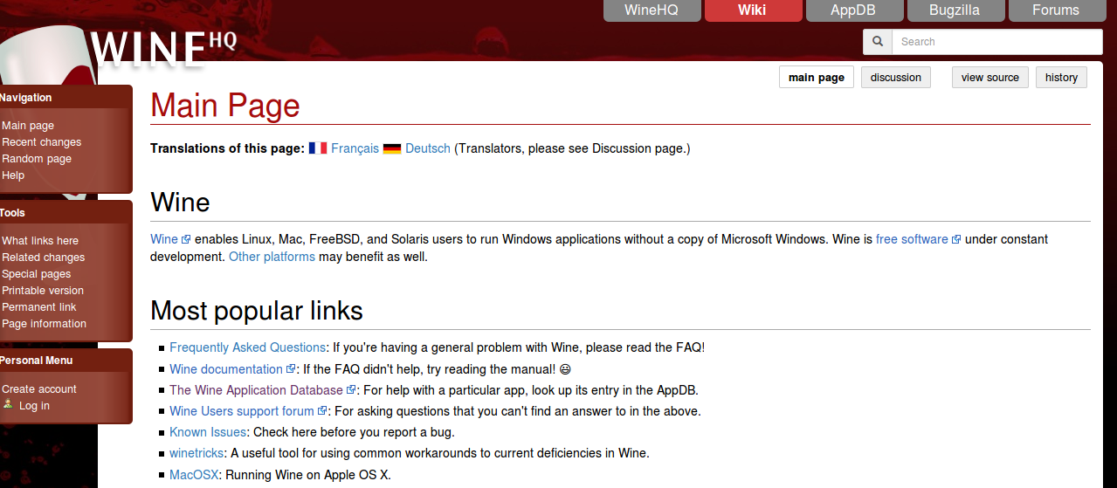
*) Catatan penting: nama-nama ini adalah proprietary software. Saya menyebutkan fakta ini sebatas untuk pengetahuan atau murni riset di bidang rekayasa software semata, bukan mengajak Anda memakai/mendukung proprietary software.

19. Apa Saja Komunitas Ubuntu di Indonesia?
Komunitas Ubuntu adalah komunitas GNU/Linux yang paling banyak tersedia di internet di Indonesia. Cara paling efektif menjelaskan ini adalah menyebut langsung alamat-alamatnya sebagai berikut:
- Ubuntu-ID http://ubuntu-id.org
- Mailing list Ubuntu-ID: https://groups.google.com/d/forum/id-ubuntu
- Planet Ubuntu Indonesia http://planet.ubuntu.or.id
- Forum Ubuntu Indonesia http://ubuntu-indonesia.com
- Grup Facebook Ubuntu Indonesia: https://www.facebook.com/groups/2327054593/?ref=bookmarks
- Grup Facebook Ubuntu Indonesia: https://www.facebook.com/groups/ubuntu.indonesia/?ref=bookmarks
- Grup Facebook Ubuntu Linux Indonesia: https://www.facebook.com/groups/40123353349/?ref=bookmarks
- Twitter Ubuntu-ID: https://twitter.com/ubuntu_id
- Twitter UbuntuID: https://twitter.com/UbuntuID
- Twitter Forum Ubuntu Indonesia: https://twitter.com/UbuntuIndonesia

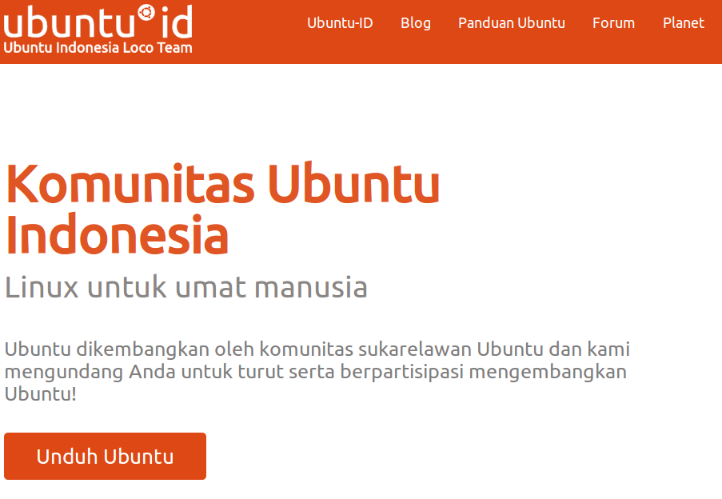
Tampilan situs Ubuntu-ID. Gambar diambil dari http://ubuntu-id.org.

20. Apakah Ada Majalah Ubuntu?
Ada. Yang berbahasa Inggris berasal dari komunitas namanya Full Circle Magazine. Yang berbahasa Indonesia berasal dari perorangan, namanya Rootmagz. Keduanya bisa diperoleh gratis dan berlisensi sama CC BY-SA. Selain itu tidak menutup kemungkinan pihak-pihak lain membuat sendiri majalah Ubuntu versi mereka, karena tidak dilarang dan kita justru dianjurkan melakukannya.
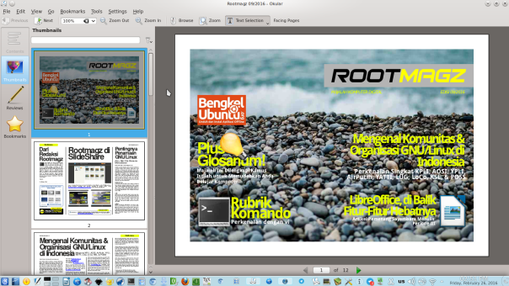
Majalah Rootmagz berbahasa Indonesia. Gambar diambil dari https://desaininkscape.wordpress.com/2016/02/26/majalah-rootmagz-edisi-092016.

- Full Circle Magazine: http://fullcirclemagazine.org
- Rootmagz: https://desaininkscape.wordpress.com/tag/rootmagz

21. Apa Kelebihan Ubuntu dari Windows?
Ubuntu adalah free software (perangkat lunak bebas) yang artinya pengguna memegang kebebasan penuh dan utuh untuk menggunakan, menjalankan, mempelajari, mengubah, memodifikasi, menyalin, mendistribusikan Ubuntu, dengan cara tanpa batas untuk tujuan tanpa batas. Ubuntu dengan demikian membebaskan penggunanya dari kekuasaan developernya, yang ini adalah hal paling fundamental yang tidak dimiliki oleh Windows sejak awal sampai sekarang. Ini adalah kelebihan Ubuntu dari sisi nonteknisnya.
Ubuntu memiliki sifat aman lebih dari Windows. Pada praktik lapangan, pengguna Ubuntu tidak terkena virus dan tidak menggunakan antivirus. Pengguna Ubuntu fokus pada sistem dan aplikasi, tidak memikirkan antivirus. Pada kenyataannya, umumnya masyarakat pengguna Windows yang tertarik menggunakan Ubuntu beralasan karena sifat keamanan ini. Sifat keamanan ini datangnya dari macam-macam sebab, salah satunya karena sifat free software, yaitu pengguna bebas dari kekuasaan vendor. Sedangkan proprietary software sekuat apa pun tidak pernah bisa aman dari 1 hal, dari developernya sendiri. (catatan: ingat bahwa virus komputer termasuk proprietary software)
Ubuntu memiliki sistem instalasi software terpusat yang disimpan di tempat bernama repositori, dengan penginstalnya merupakan program khusus dengan nama package manager. Sistem ini menjamin keamanan pengguna (karena, misalnya, setiap paket ditandatangani secara digital oleh developer Ubuntu) dan kenyamanannya sekaligus, menjamin sistem pengguna tetap teratur dan upgradable secara mudah dan praktis. Prinsip repositori ini sudah diterapkan sejak awal hingga sekarang oleh Ubuntu.
Ubuntu praktis diinstal-langsung-pakai. Pada praktik lapangan, umumnya pengguna cukup instal Ubuntu dan tidak perlu menginstal CD Driver apa pun karena seluruh driver perangkat keras secara generik sudah disertakan di dalam sistem Ubuntu. Hal ini bisa terjadi karena kernel Linux® yang dipakai oleh Ubuntu memiliki kelebihan yang istimewa di bidang itu.

22. Apa Kekurangan Ubuntu dari Windows?
Kekurangan yang bisa disebutkan orang adalah dalam hal teknis. Di antara kekurangan yang sering disebut orang ialah Ubuntu butuh waktu untuk dipelajari. Hal ini karena Ubuntu adalah sebuah sistem UNIX-like, sedangkan pengguna Windows menggunakan Windows yang bukan UNIX-like sama sekali. Apabila Anda tidak mau belajar dari awal, maka Ubuntu mungkin akan menyulitkan bagi Anda.
Kekurangan di sisi teknis yang sering dikeluhkan orang adalah masalah dukungan format dokumen dan office suite. Ubuntu adalah platform perangkat lunak bebas, maka secara alamiah Ubuntu mendukung standar-standar yang bebas-terbuka seperti dokumen ODF dan free software seperti LibreOffice; sifat alamiah free software lainnya yaitu meniadakan standar berpaten/nonfree seperti Microsoft OOXML (.docx) dan program Microsoft Office. Maka apabila Anda tidak mau beralih standar dokumen ke standar bebas-terbuka, Ubuntu mungkin juga akan menyulitkan bagi Anda.

Referensi Lanjutan
Bagian ini mendaftar sejumlah pranala yang berguna bagi pengguna akhir dalam pengoperasian sistem Ubuntu. Sebagian pranala di sini sudah disebutkan di dalam artikel. Pembaca dapat menghubungi saya (lewat komentar atau email teknoloid@gmail.com a.n. Ade Malsasa Akbar) untuk memberi saran yang cocok mengenai sumber daya yang bisa dijadikan referensi di sini
- Blog Bermigrasi GNU/Linux - menyediakan data/informasi, testimoni, ebook, sumber daya terkait, dan apa pun terkait migrasi dari Windows ke GNU/Linux di Indonesia.
- Blog Modem GNU/Linux - menyediakan data/informasi modem USB yang kompatibel GNU/Linux; serta tutorial instalasinya.
- Blog Hardware Ubuntu - menyediakan data/informasi printer & scanner kompatibel GNU/Linux; serta tutorial instalasinya.
- Proyek Bengkel Ubuntu - menyediakan paket-paket aplikasi populer dalam format .alldeb yang dapat diinstal secara offline dan mudah di Ubuntu.
- Proyek Alldeb - menyediakan layanan unduh paket .alldeb segala versi Ubuntu langsung dari server (prinsipnya mirip apt-web.dahsy.at), yang paketnya bisa diinstal secara offline di Ubuntu; serta ini merupakan situs resmi Teknologi Alldeb (teknologi distribusi software aplikasi secara offline di Ubuntu dan keluarga Debian). Pemilik situs ini adalah pengembang Teknologi Alldeb, Nifa Dwi Kurniawan.

